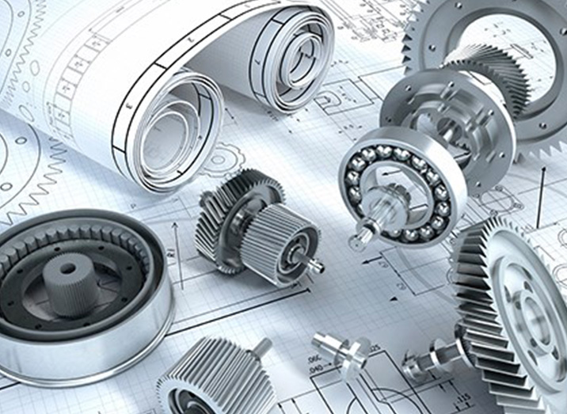

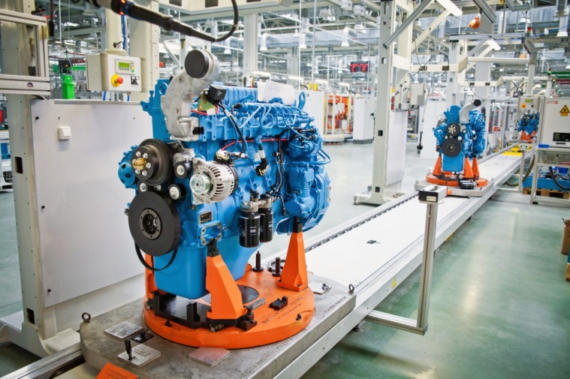

В помощь машиностроителю
(новые поступления 2017 г.)

- 1 | 621.226  К 35 | Кенжин Б.М. Основы управления гидроударными импульсными системами : монография для студентов, аспирантов и магистрантов / Б. М. Кенжин, Ю. М. Смирнов ; М-во образования и науки РК, Карагандинский государственный технический университет. - Караганда : КарГТУ, 2017. - 157 с. - (Рейтинг)  Экземпляры: всего:15 - ХР(3), АНЛ(12)
 | 621.0  М 69 | Михайлов А.Н. Анализ и синтез функционально-ориентированных технологий машиностроения : монография для магистрантов, аспирантов и докторантов / А. Н. Михайлов, Н. А. Данияров, О. Т. Балабаев ; М-во образования и науки РК, Карагандинский государственный технический университет. - Караганда : КарГТУ, 2017. - 181 с. - (Рейтинг)  Экземпляры: всего:15 - ХР(3), АУЛ(12)
 | 621:658.012=қаз  Ж 82 | Жунусова А.Ш. Машинажасау кәсіпорындарының сапа менеджменті жүйелері : оқу құралы / А. Ш. Жунусова, О. А. Нуржанова, Н. Ж. Карсакова ; Қазақстан Республикасы білім және ғылым министрлігі, Қарағанды мемлекеттік техникалық университеті. - Қарағанды : ҚарМТУ, 2017. - 91 бет. - (Рейтинг)  Экземпляры: всего:40 - ХР(3), АНЛ(17), АУЛ(20)
- 4 | 621.791  Б 86 | Боченин В.И. Сварочные робототехнические комплексы : учебное пособие для студентов и магистрантов / В. И. Боченин, Э. М. Азбанбаев ; М-во образования и науки РК, Карагандинский государственный технический университет, Кафедра "Технологическое оборудование, машиностроение и стандартизация". - Караганда : КарГТУ, 2017. - 93 с. - (Рейтинг)  Экземпляры: всего:40 - ХР(3), АНЛ(22), АУЛ(13), ч/з СМК(2)
 | 621.753  М 23 | Манжурин И.П. Технологические измерения и приборы : учебное пособие для студентов / И. П. Манжурин, Д. Р. Аубакиров ; М-во образования и науки РК, Карагандинский государственный технический университет, Кафедра "Нанотехнологии и металлургия". - Караганда : КарГТУ, 2017. - 70 с. - (Рейтинг)  Экземпляры: всего:30 - ХР(3), АНЛ(27)
 | 621.791  Б 26 | Бартенев И.А. Наплавка деталей машин и оборудования : учебное пособие для магистрантов и студентов / И. А. Бартенев ; М-во образования и науки РК, Карагандинский государственный технический университет, Кафедра "Технологическое оборудование, машиностроение и стандартизация". - Караганда : КарГТУ, 2017. - 85 с. - (Рейтинг)  Экземпляры: всего:50 - ХР(3), АНЛ(47)
 | 621.783  М 54 | Методические указания к практическим работам по дисциплине "Проектирование термических цехов" : для студентов / Л. С. Кипнис [и др.]. ; М-во образования и науки РК, Карагандинский государственный технический университет, Кафедра "Нанотехнологии и металлургия". - Караганда : КарГТУ, 2017. - 26 с.  Экземпляры: всего:20 - ХР(3), каф. НТМ(17)
 | 621.90  Б 90 | Бузауова Т.М. Резание и режущий инструмент: шлицевые протяжки : учебное пособие для студентов / Т. М. Бузауова, А. Ш. Жунусова, А. В. Жукова ; М-во образования и науки РК, Карагандинский государственный технический университет, Кафедра "Технологическое оборудование, машиностроение и стандартизация". - Караганда : КарГТУ, 2017. - 94 с. - (Рейтинг)  Экземпляры: всего:25 - ХР(3), АНЛ(22)
 | 621.791  Б 26 | Бартенев И.А. Современное сварочное оборудование : учебное пособие для магистрантов и студентов / И. А. Бартенев ; М-во образования и науки РК, Карагандинский государственный технический университет, Кафедра "Технологическое оборудование, машиностроение и стандартизация". - Караганда : КарГТУ, 2017. - 104 с. - (Рейтинг)  Экземпляры: всего:40 - ХР(3), АНЛ(17), АУЛ(20)
 | 621.791  Б 86 | Боченин В.И. Газопламенная обработка металлов : учебное пособие для студентов и магистрантов / В. И. Боченин, Э. М. Азбанбаев ; М-во образования и науки РК, Карагандинский государственный технический университет, Кафедра "Технологическое оборудование, машиностроение и стандартизация". - Караганда : КарГТУ, 2017. - 90 с. - (Рейтинг)  Экземпляры: всего:40 - ХР(3), АНЛ(37)
 | 681.2  Ю 83 | Юрченко В.В. Диагностика приборов и систем : учебное пособие для студентов специальности: 5B071600 / В. В. Юрченко, К. Ш. Какимова ; М-во образования и науки РК, Карагандинский государственный технический университет, Кафедра "Технологическое оборудование, машиностроение и стандартизация". - Караганда : КарГТУ, 2017. - 81 с. - (Рейтинг)  Экземпляры: всего:10 - ХР(10)

